Комплект 828

Состав ткани – хлопок 100%

Размер бюстгальтера – 34 (75 – 80 АВ); 36 (80 – 85 АВ)

Размер трусов – М (44 – 46)

Стоимость ОПТ – 300 рублей

Комплект 841

Размер бюстгальтера – 34 (70 – 75 АА; А); 36 ( 75 – 80 АА; А)

Размер трусов – М ( 44 – 46)

Стоимость ОПТ – 300 рублей

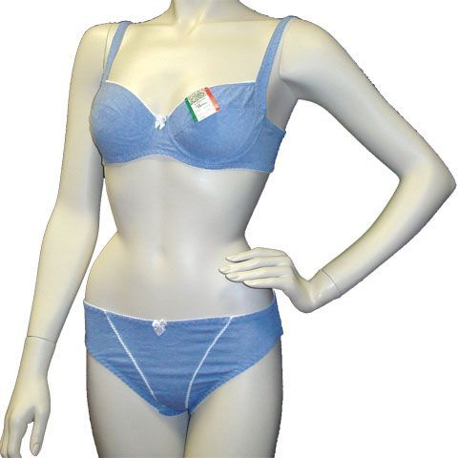Комплект 851

Цвет – голубой, серый, черный

Состав ткани – хлопок 95%, 5% - эластан

Размер бюстгальтера – 32 (70 – 75 В; С); 34 (75 – 80 В;С);36 (80 – 85 В;С)

Размер трусов – S (42 – 44); M (44 – 46); L ( 46 – 48)

ОПТ – 350 рублей

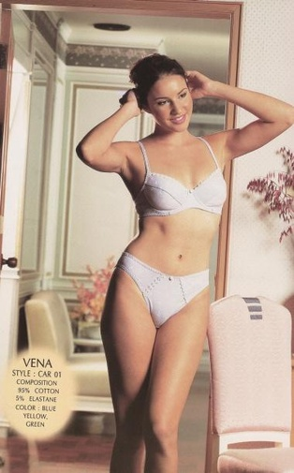Комплект 01

Состав ткани – хлопок 95%, эластан – 5%

Цвет – 3 цвета( смотри ниже в прайсе)

Размер бюстгальтера – 32 (70 – 75 А,В,С); 34(75 – 80 А,В,С); 36(80 – 85 А, В, С)

Размер трусов – S , М,L

ОПТ – 350 рублей

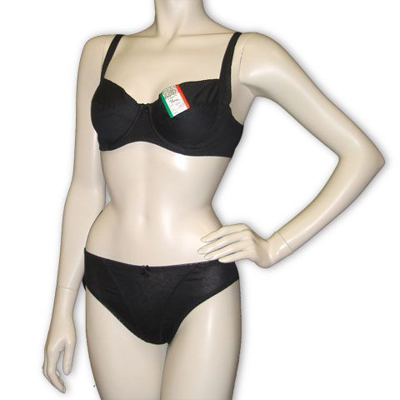Комплект 852

Состав ткани – хлопок 95%, эластан - 5%

Размер бюстгальтера – 34 (75 – 80 В,С); 36 (80 – 85В,С); 38 (85 – 90 В,С)

Размер трусов – М, L, XL

ОПТ – 350 рублей

Комплект с 986

Состав ткани – хлопок 100%

Размер бюстгальтера –32(65 – 70АА –А), 34( 70 – 75 АА,А); 36 ( 75 – 80 АА,А)

Размер трусов – M

Стоимость опт –300 рублей

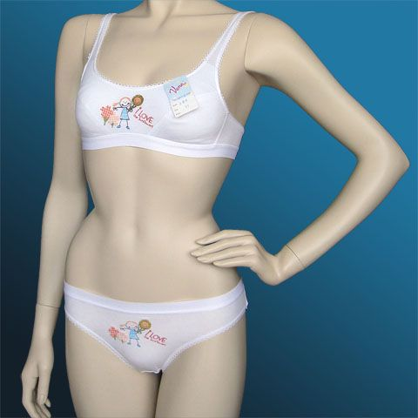 Комплект с 986

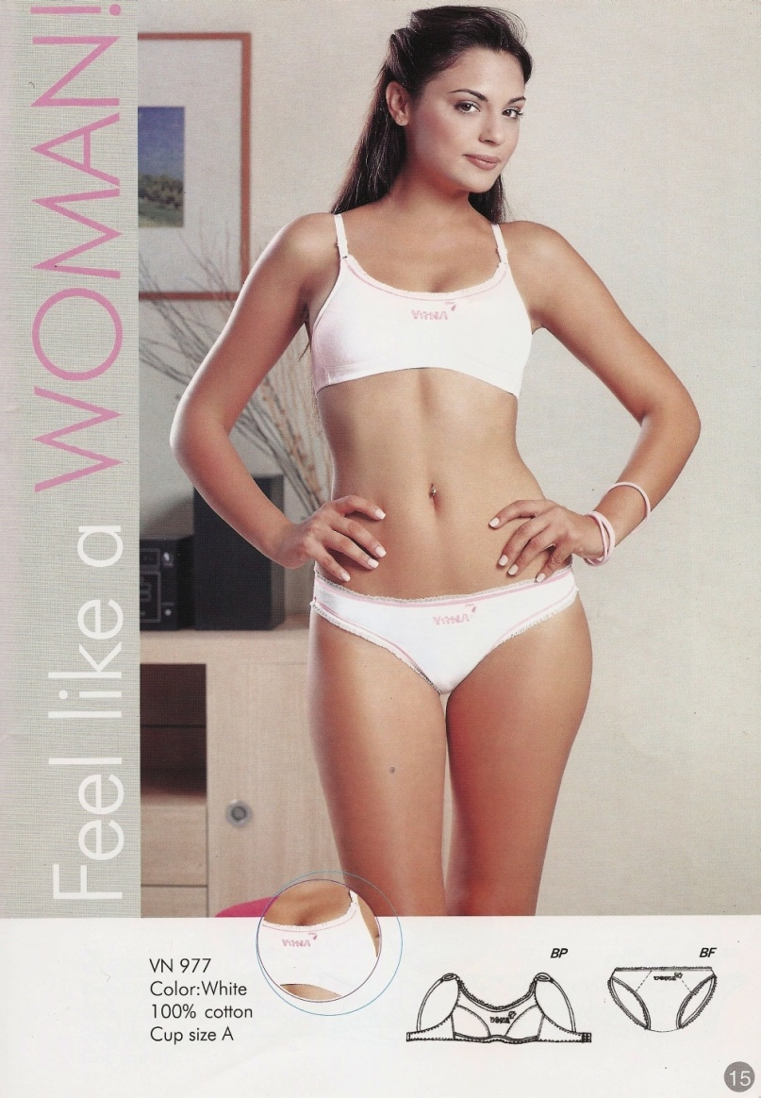

Комплект 977

Состав ткани – хлопковое трикотажное волокно

Бюстгальтер без косточки

Размер бюстгальтера – 34 (70 - 75 А,В); 36(75 – 80А,В)

Трусы – М

Стоимость ОПТ – 300 рублей

VENA 354 🌺  
Страна изготовитель Таиланд  
Хлопковое трикотажное волокно - хлопок 100 %  
Размер бюстгальтера - 70, 75, 80 - А, В, без косточки  
Трусы - 44- 46  
🌺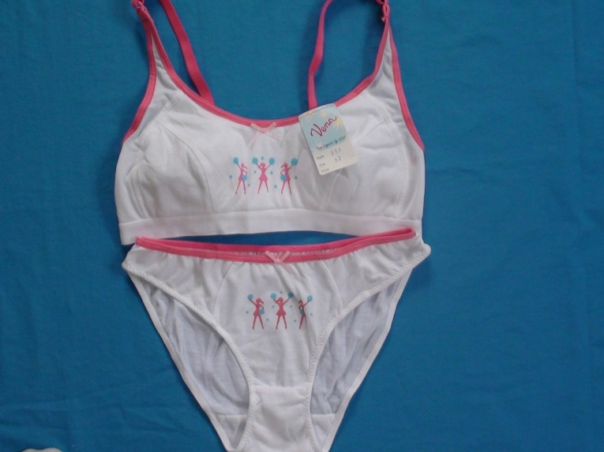 ОПТ – 300 рублей

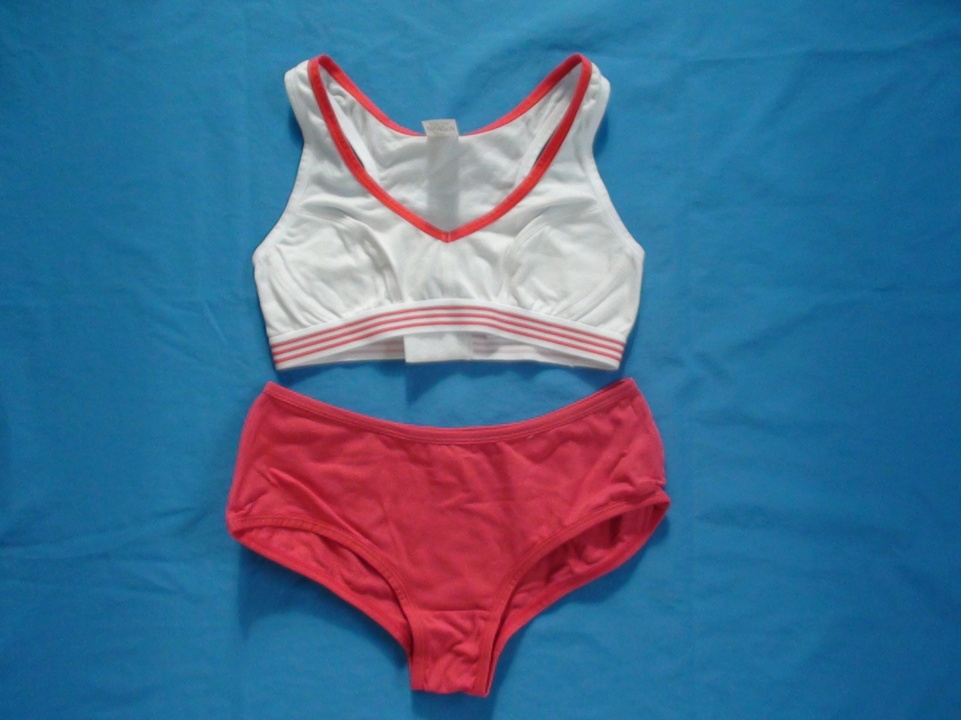 Комплект Vena Спортивный🌺  
Страна изготовитель Таиланд  
Хлопковое трикотажное волокно - хлопок 97%, эластан 3%  
Размер бюстгальтера - 14/16лет  
Трусы - 14/16 лет

ОПТ – 300 рублей

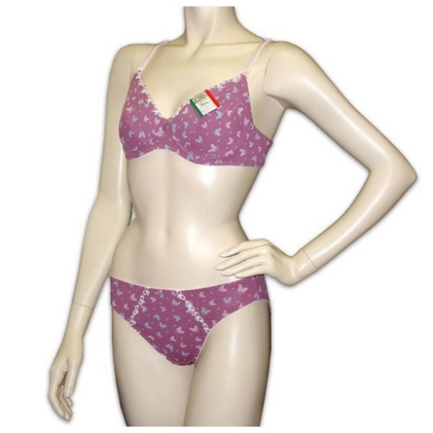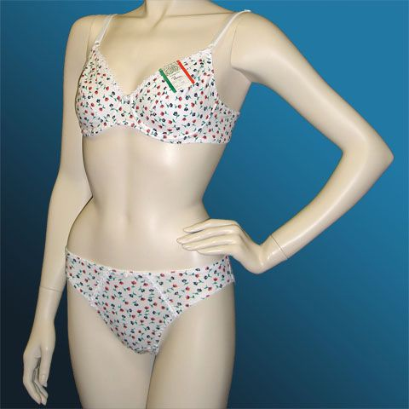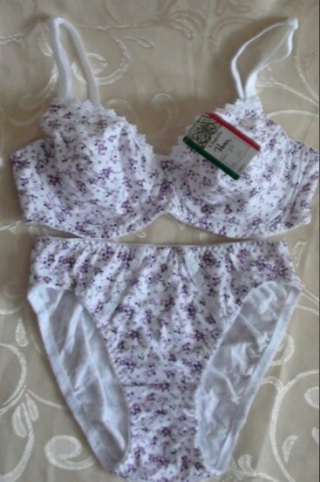Комплекты 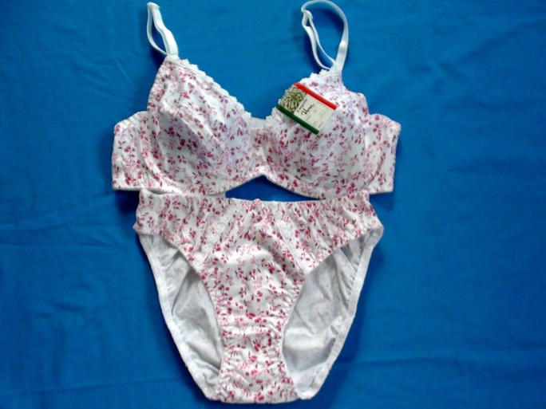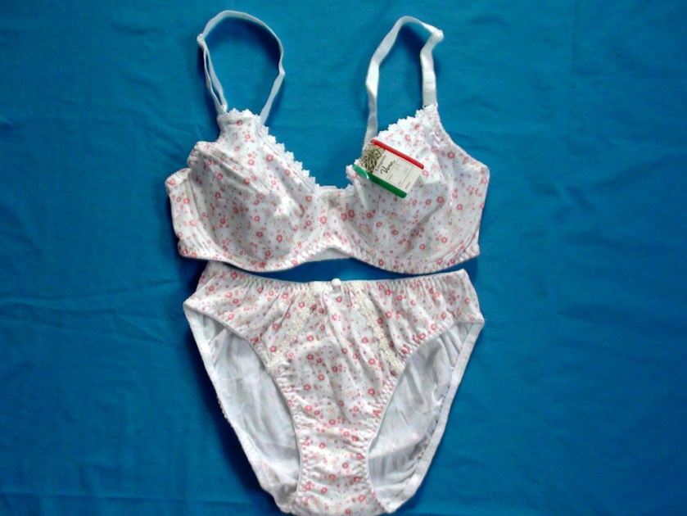

Комплекты 01 Состав ткани – хлопок – 95%, эластан – 5%; размер бюстгальтера – 32(70 – 75 А,В,С); 34 (75 – 80 А,В,С); 36 (80 – 85 В,С); размер трусов – S, M, L

Стоимость ОПТ – 350 рублей

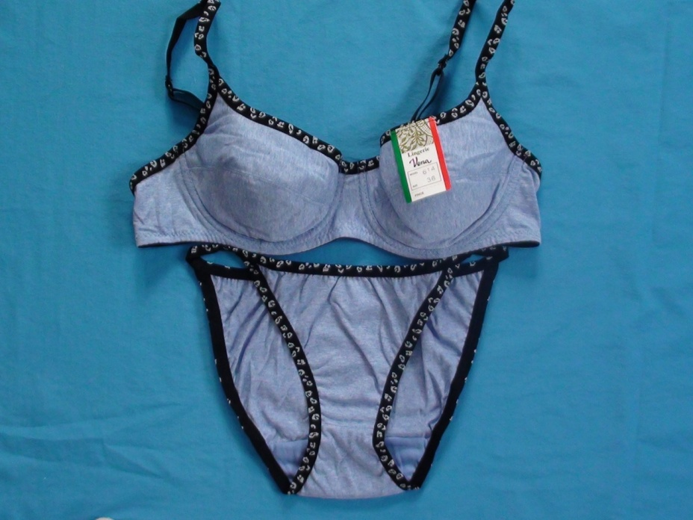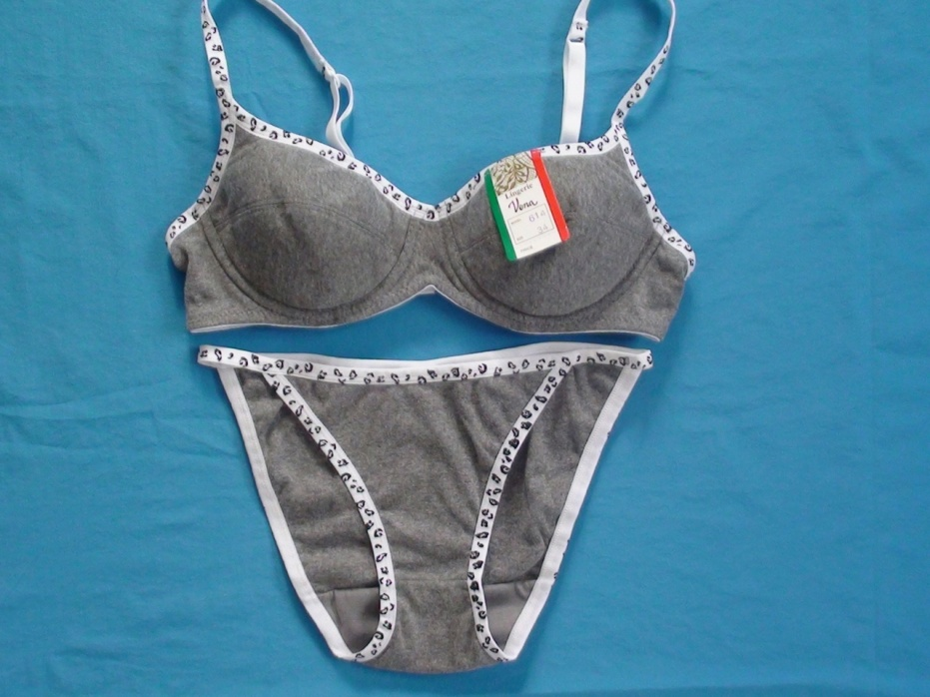

Комплект женского нижнего белья 614🌺

Страна изготовитель Таиланд

Состав ткани - хлопковое трикотажное волокно – хлопок 95%; эластан – 5%

Размер бюстгальтера - А, В ( обхват под грудью - 70, 75, 80)

Бюстгальтер внутри продублирован - тоненький поролончик  
на косточке

Размер трусов - F( 42, 44, 46)

Стоимость ОПТ – 300 рублей

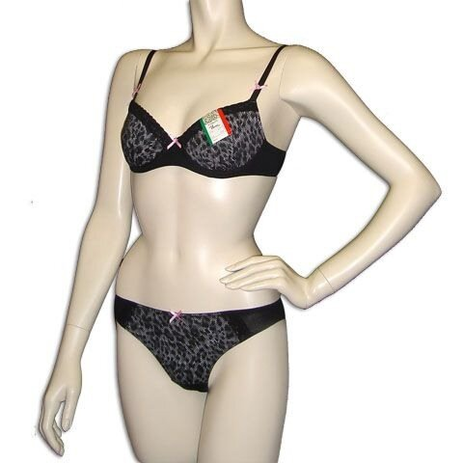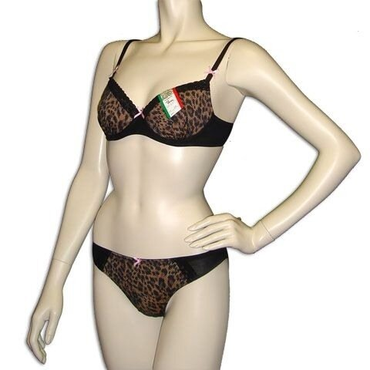

Комплект женского нижнего белья VENA 301🌺

Страна изготовитель Таиланд

Состав ткани - хлопковый трикотаж

Бюстгальтер продублирован тонким поролончиком, на косточке  
Сверху украшен сеточкой

Размер бюстгальтера – 34( 70,75 АА; А); 36( 75 – 80 АА,А)- (маломерит)

Трусы – F( 42,44,46)

Стоимость ОПТ – 300 рублей

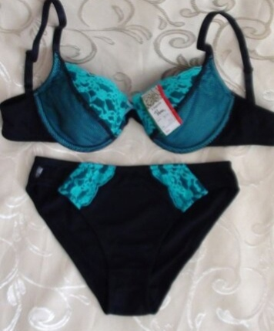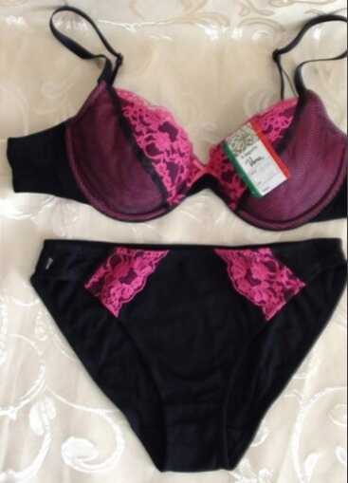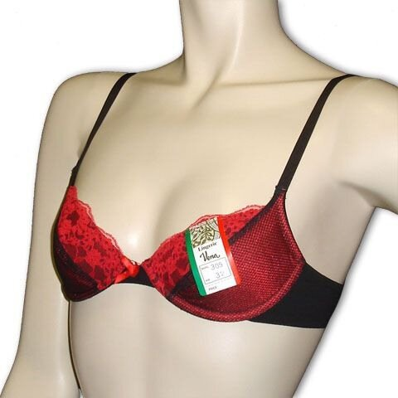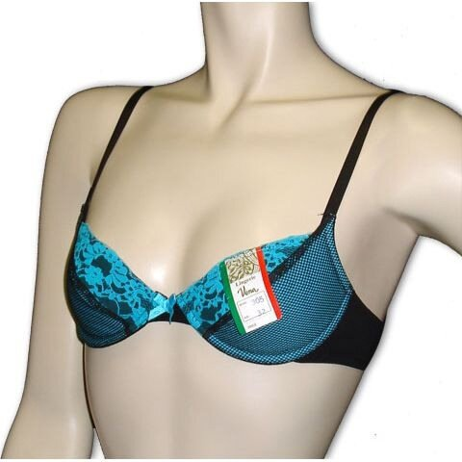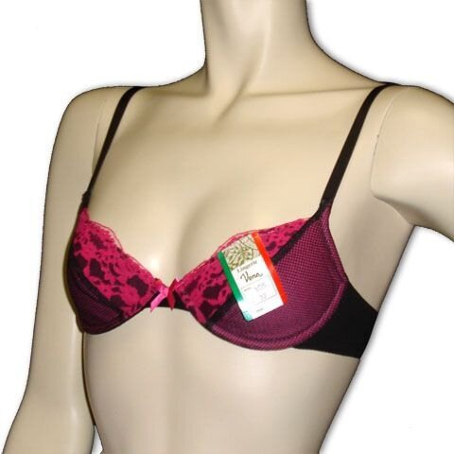

Комплект 305 ( бирюза, розовый, красный)

Состав ткани – хлопок – 95%, эластан – 5%

Размер бюстгальтера – 34( 75 – 80 А,В); 36 ( 80 – 85 А,В)

Размер трусов F (42 – 46)

Стоимость, ОПТ – 300 рублей

Комплект женского нижнего белья VENA 969 ( черный, красный)🌺  
Состав ткани – синтетика

Бюстгальтер - 70, 75, 80, 85 А,В, С на косточке , внутри хлопковая чашечка

Трусы - 44 – 46

Стоимость ОПТ – 300 рублей

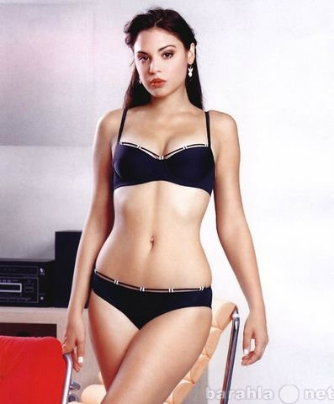  
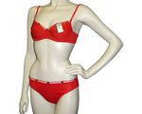

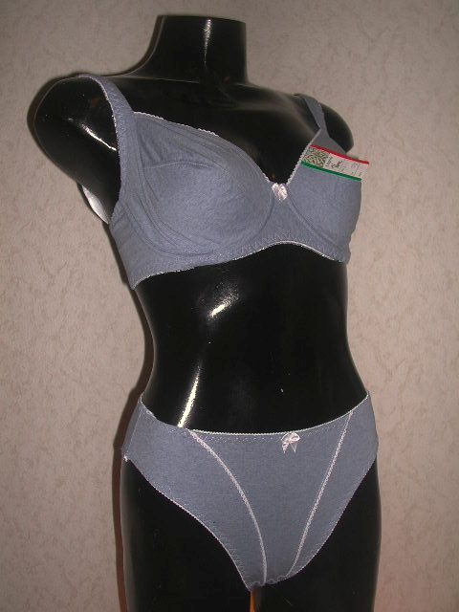

Комплект женского нижнего белья VENA 843 🌺  
Страна изготовитель Таиланд

Цвет - серый

Хлопковое трикотажное волокно - хлопок 95%, эластан 5%

Размер бюстгальтера - 75, 80, Д

Мягкая чашечка, на косточке

Трусы –S, М

Стоимость ОПТ – 400 рублей

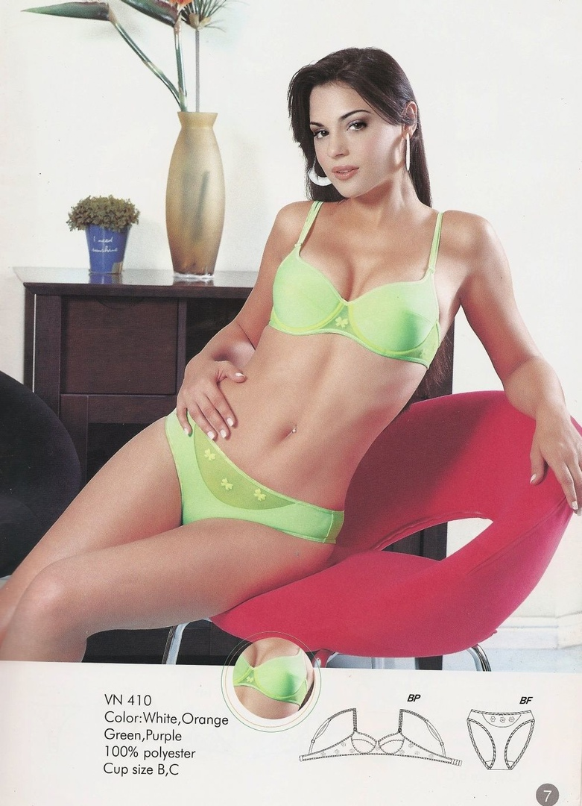

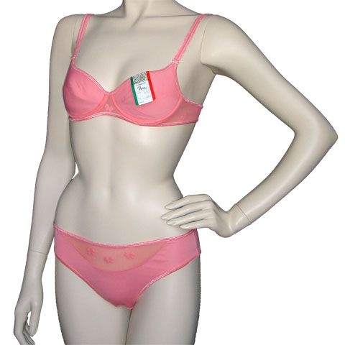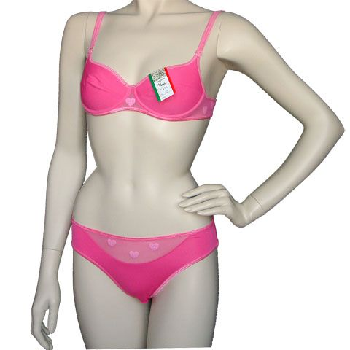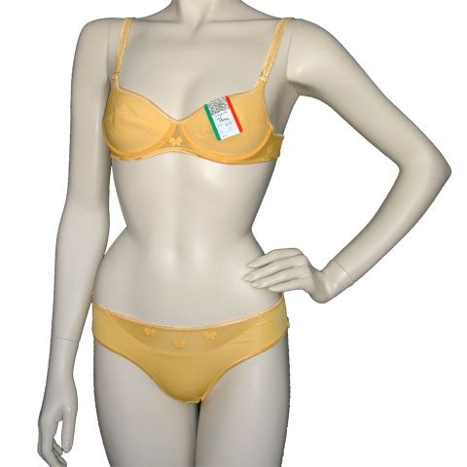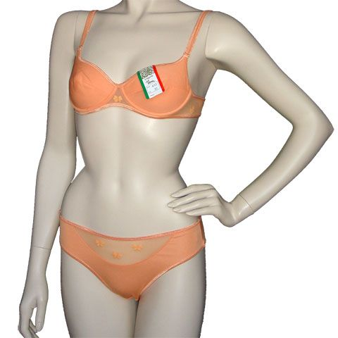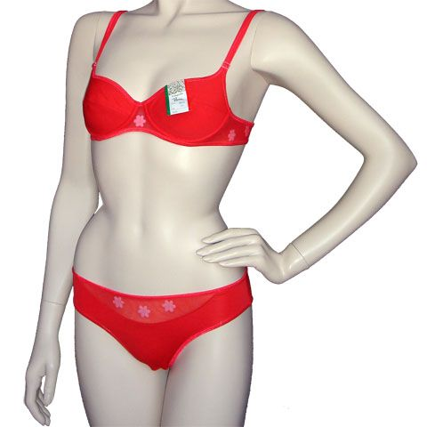

Комплект 410 Состав ткани – полиэстр 100% Размер бюстгальтера – А, B –внутри хлопковая чашечка Размер трусов – F ( 42 – 46)

Стоимость ОПТ – 300 рублей

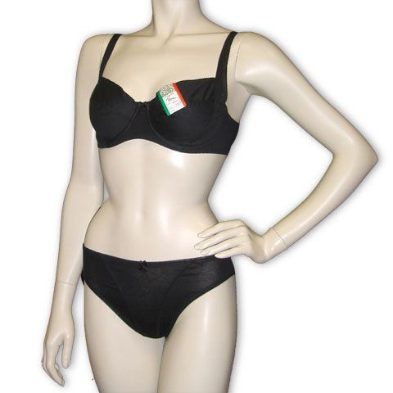Комплект 851 черный

Состав ткани – хлопок – 95%, эластан - 5%

Размер бюстгальтера – 75, 80, 85, 90 В, С, D

Размер трусов – M, L, XL

Cтоимость

ОПТ – 350 рублей

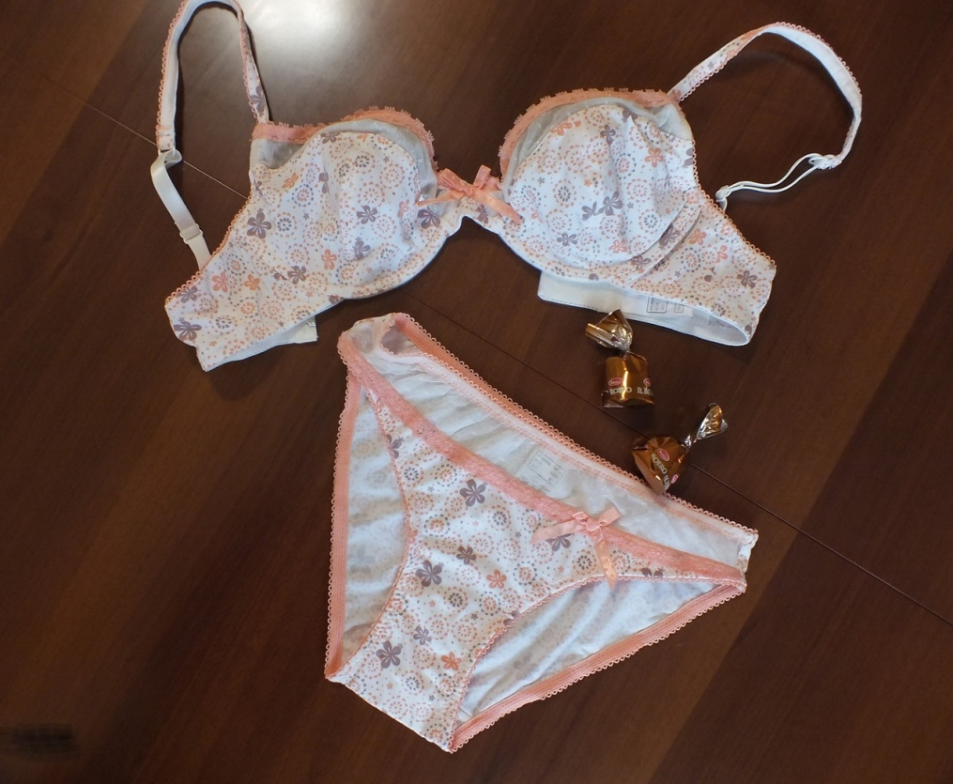

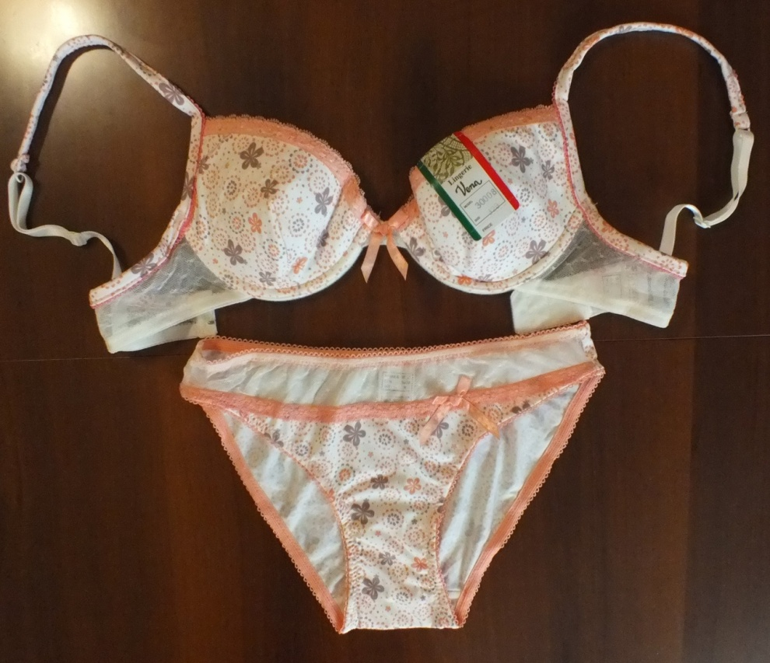

Комплект женского нижнего белья VENA 3008  
Состав ткани - тактиль  
Бюстгальтер на поролончике, внутри хлопковая чашечка, на косточке  
Размер - 70, 75, 80 С  
Бюстгальтер мягкая чашечка, на косточке  
Размер - 70, 75, 80, 85 С  
Трусы - S, M, L

Стоимость ОПТ – 300 рублей

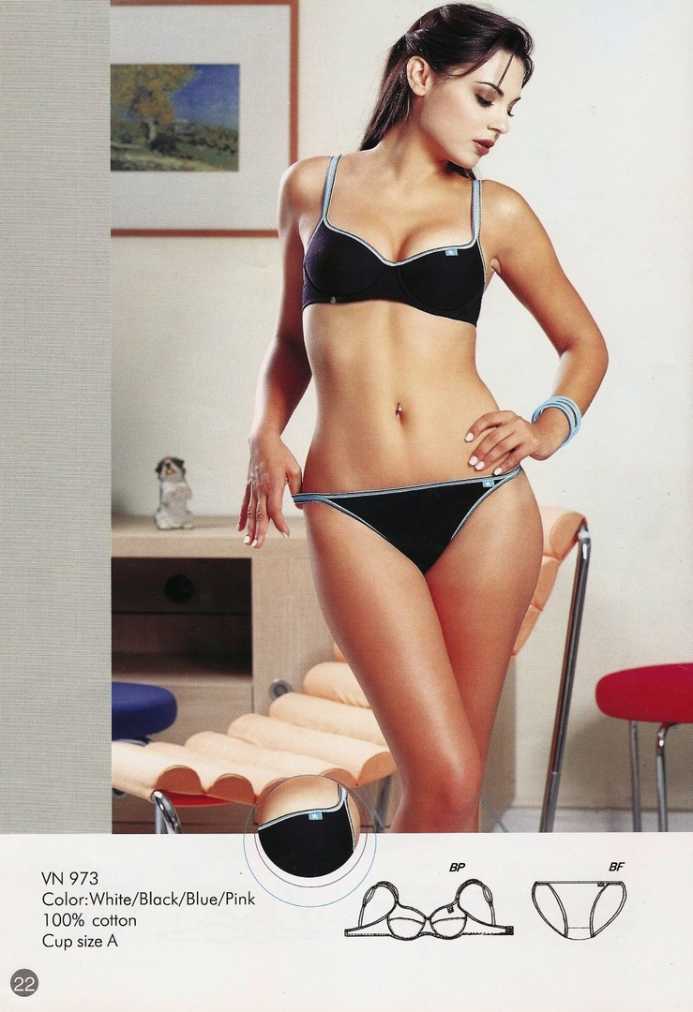

Стоимость ОПТ – 200 рублей ,38 размер

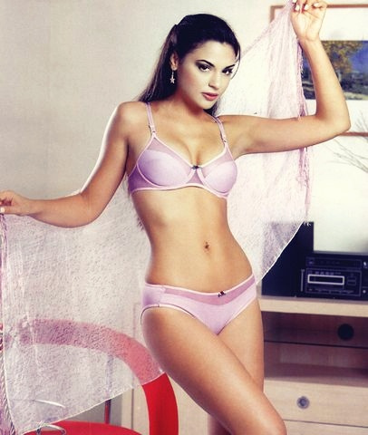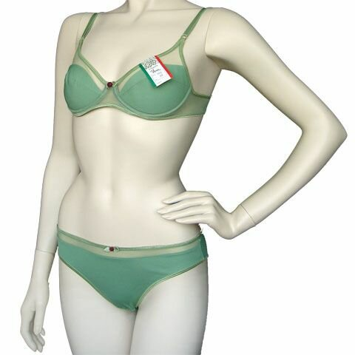

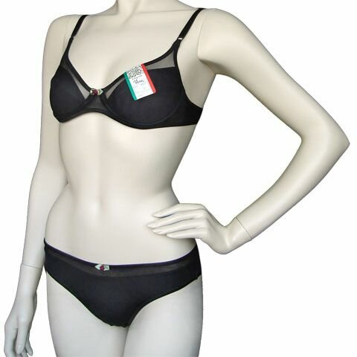

Комплект женского нижнего белья 962🌺

Цвет: зеленый, черный

Страна изготовитель Таиланд

Состав ткани – синтетика

Бюстгальтер - внутри хлопковая чашечка,  
Размер – 70, 75, 80, А, В

Трусы размер – М

Стоимость ОПТ – 300 рублей

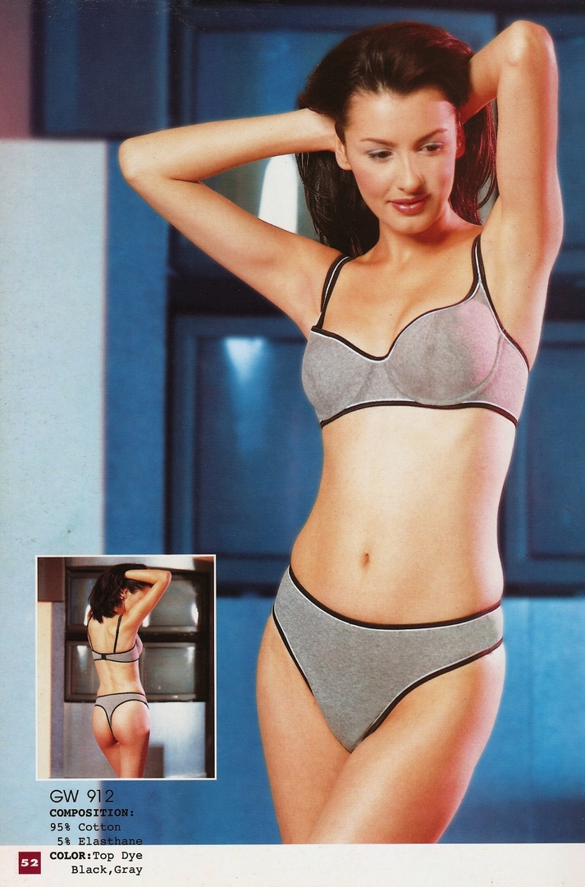

Комплект 912

Цвет - голубой

Размер бюстгальтера – 70, 75, 80 А,В

Размер трусов F – 42 – 46

Стоимость ОПТ – 300 рублей

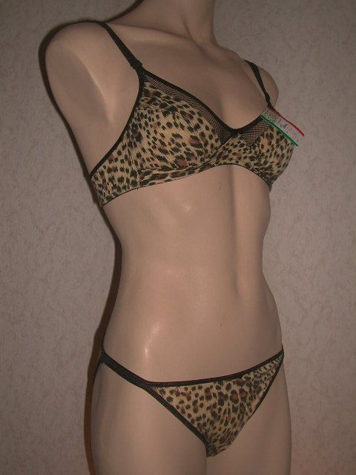

Комплект – 954

Состав ткани – хлопок 100% Размер бюстгальтера – 70, 75, 80 А Размер трусов F – 42 – 46

ОПТ – 200 рублей

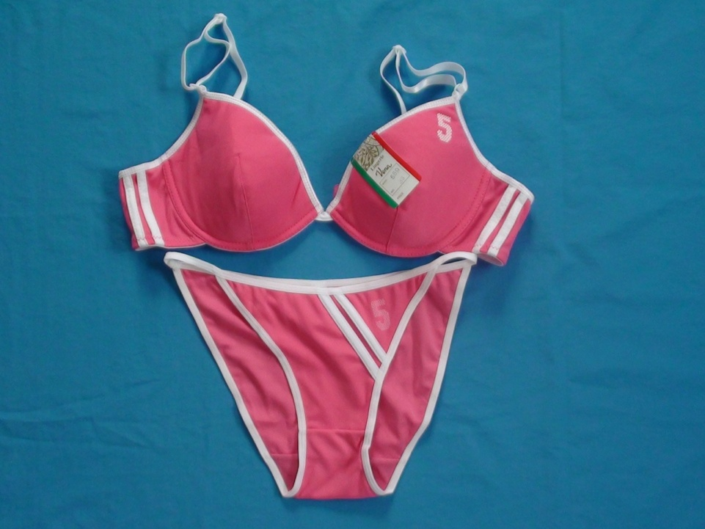

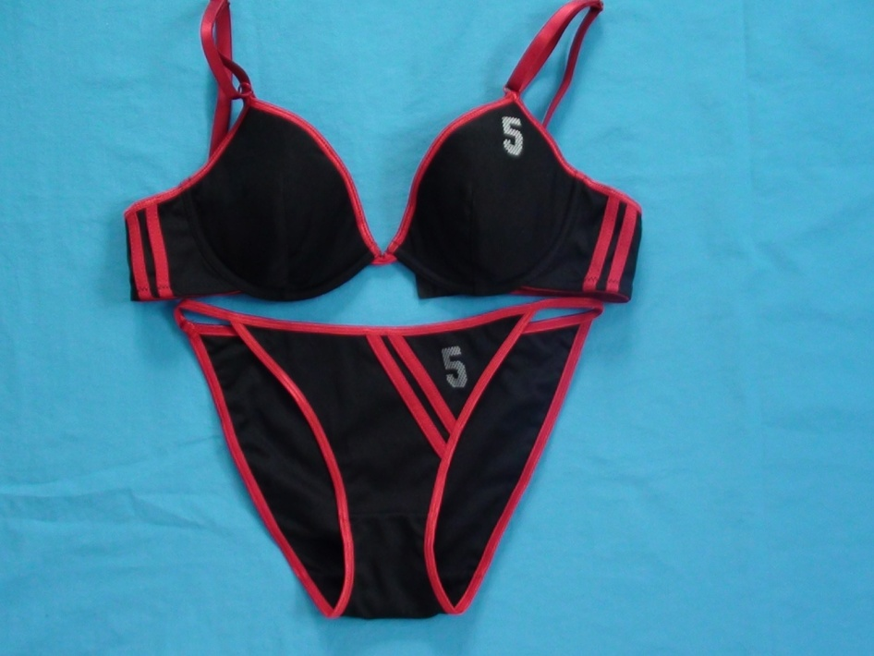

Комплект женского нижнего белья 5 VENA🌺

Состав ткани – синтетика

Бюстгальтер на косточке, внутри хлопковая чашечка

Размер бюстгальтера – 75, 80, 85 А , В

Размер трусов - 44 – 46

ОПТ – 300 рублей